X_1 获取空调统计报表

用例图

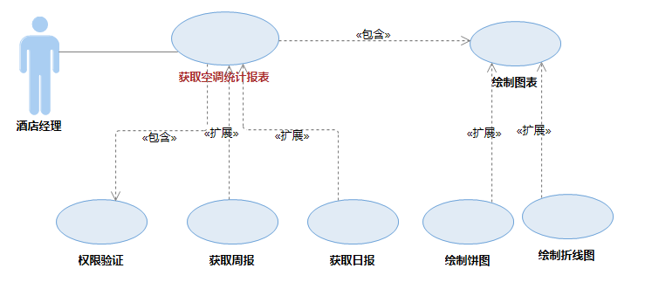

角色定义
角色名称：酒店经理
角色职责：管理酒店；关注酒店空调的运营数据：日报、周报，并根据报表调整空调管理方案

用例：获取空调统计报表
- 系统顺序图

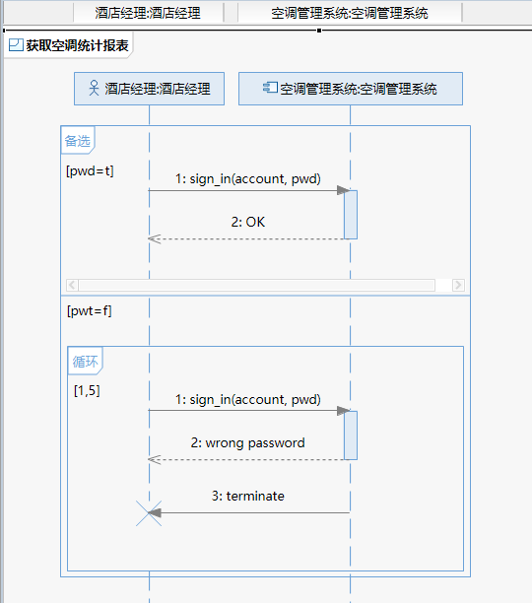

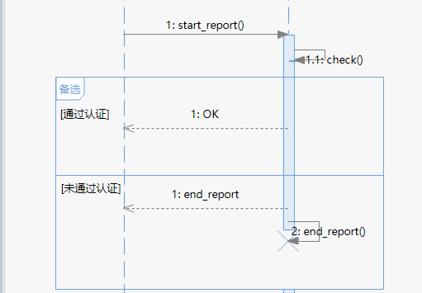
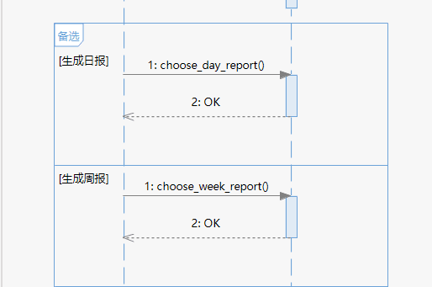
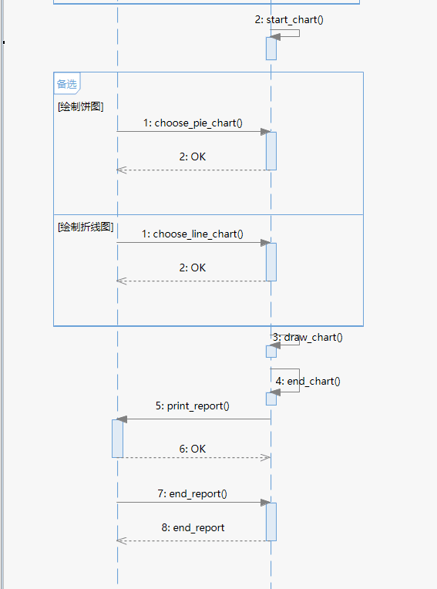

2、操作契约
系统事件名称 | 用例 | 前置条件 | 后置条件
1、sign_in(account,pwd) | 权限认证 |  | 对于酒店经理，登入后拥有查询报表的权限
1、start_report() | 获取空调运行报表 | 酒店经理选择获取报表 | - 一个新的（概念类）空调统计报表被创建；  - 空调统计报表与（概念类）空调建立关联；  - 空调统计报表与（概念类）酒店经理建立关联；  - 空调统计报表的属性初始化：报表生成日期、报表统计时间、报表内容等。
2、print_report() | 获取空调运行报表 | 已生成图表，还未打印 | 结合图表生成报表，并向酒店经理打印。
3、end_report() | 获取空调运行报表 | 已完成打印报表，或认证未通过，或客户经理中断获取报表操作 | - 空调统计报表与（概念类）空调断开关联；  - 空调统计报表与（概念类）酒店经理断开关联；  - （概念类）空调统计报表被删除。
2、check() | 权限认证 | 正在获取报表，需要认证权限 | 允许打印报表。
3、choose_week_reportt() | 获取周报 | 正在获取报表，并选择生成周报 | 改变（概念类）空调统计报表的（属性）报表统计时间为一周。
4、choose_day_reportt() | 获取日报 | 正在获取报表，并选择生成日报 | 改变（概念类）空调统计报表的（属性）报表统计时间为一天。
5、start_chart() | 绘制图表 | 正在获取报表，需要生成图表 | - 一个新的（概念类）图表被创建；  - 图表与（概念类）空调统计报表建立关联；  - 图表的属性初始化：类型、形状、大小、内容等。
6、draw_chart() | 绘制图表 | 正在生成图表，还未绘制 | 改变（概念类）图表的（属性）内容
7、end_chart() | 绘制图表 | 已完成绘制图表 | - 生成的图表作为报表内容发送给报表；  - 图表与（概念类）空调统计报表断开关联；  - （概念类）图表被删除。
6、choose_pie_chart() | 绘制饼图 | 正在生成图表，并选择生成饼图 | 改变（概念类）图表的（属性）类型为饼图。
7、choose_line_chart() | 绘制折线图 | 正在生成图表，并选择生成饼图 | 改变（概念类）图表的（属性）类型为折线图。

